**НПУ імені М.П.Драгоманова**

**Факультет інформатики**

***Кафедра комп’ютерної інженерії***

**ЛАБОРАТОРНА РОБОТА № 7**

з курсу

***«Безпека програм та даних»***

**ТЕМА: Організація бездротового зв'язку, специфічні атаки на бездротові мережі та способи**

**захисту від них.**

**Студент : Трембіцький Нікіта**

**Група : 31ІПЗ**

**Факультет : Інформатики**

**Викладач : Галицький О.В.**

Київ 2019

**1.Ознайомитися з емуляторами мережевих пристроїв з підтримкою безпровідного зв’язку (**[**http://www.dlink.ru/ru/arts/84.html**](http://www.dlink.ru/ru/arts/84.html)**).**

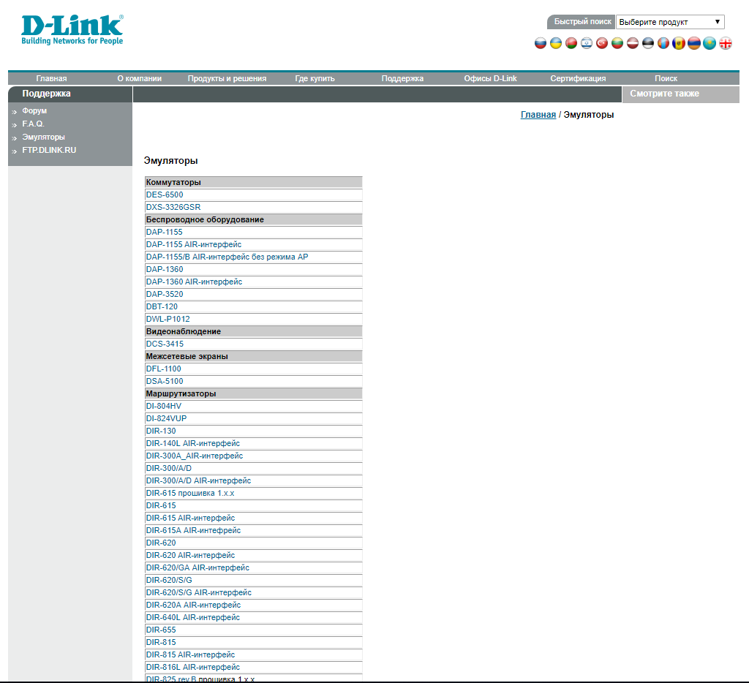

**2. Налаштувати роботу мережевого пристрою (шлюзу) з підтримкою безпровідного зв’язку з наступними основними параметрами:**

**• Встановити парольний захист до інтерфейсу налаштування пристрою.**

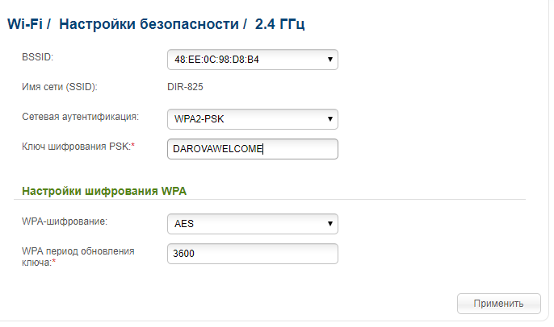

* **Назва безпровідної мережі (ідентифікатор набору обслуговування (SSID)) –ІМ-ПІБ, де ПІБ– це абревіатура прізвище, ім’я, по-батькові.**

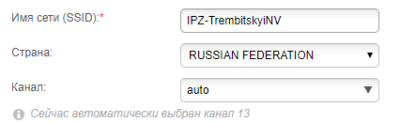

* **Комп’ютери, які будуть підключені до бездротової мережі даного пристрою, повинні отримувати ІР-адресу з наступного діапазону (варіант відповідно до порядкового номеру у журналі):**

**1. 192.168.1.10 – 192.168.1.20;**

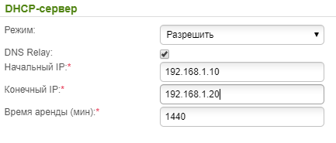

**3. Налаштувати та продемонструвати роботу мережевого пристрою (шлюзу) з підтримкою безпровідного зв’язку з наступними додатковими параметрами:**

* **Трансляція SSID (відключити дану функцію);**

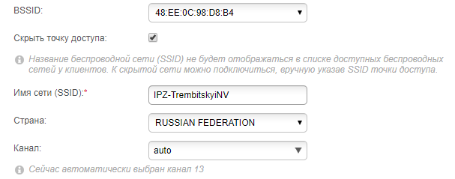

**4. Налаштувати та продемонструвати роботу мережевого пристрою (шлюзу) з підтримкою безпровідного зв’язку з наступними додатковими параметрами:**

**• Фільтрація MAC-адрес (ввімкнути даний режим);**

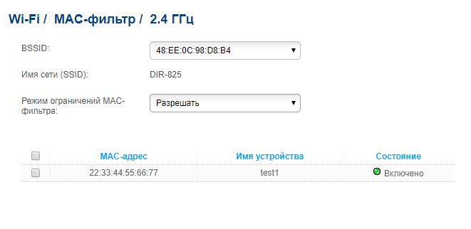

**5. Налаштувати та продемонструвати роботу мережевого пристрою (шлюзу) з підтримкою безпровідного зв’язку з наступними додатковими параметрами:**

**• Сервер DHCP (отримання ІР-адреси за МАС-адресою);**

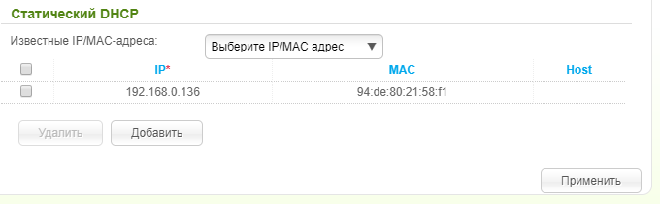

* **Сервер DHCP (вимкнути даний сервер);**

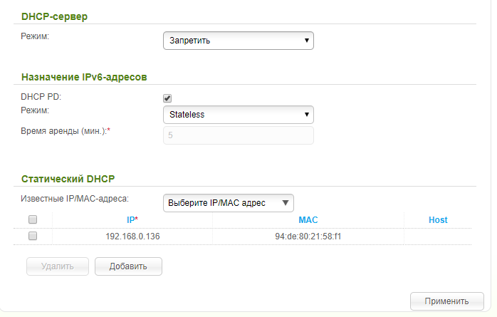

**6. Налаштувати та продемонструвати роботу мережевого пристрою (шлюзу) з підтримкою безпровідного зв’язку з наступними додатковими параметрами:**

**• Методи перевірки автентичності;**

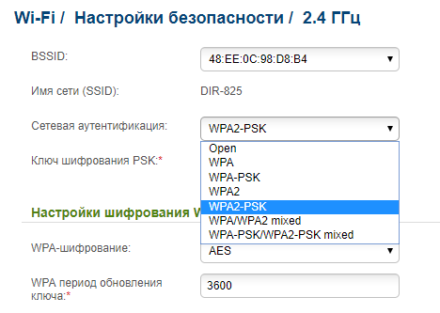

**• Методи шифрування;**

